人员信息查询实现文档

1.分析思路
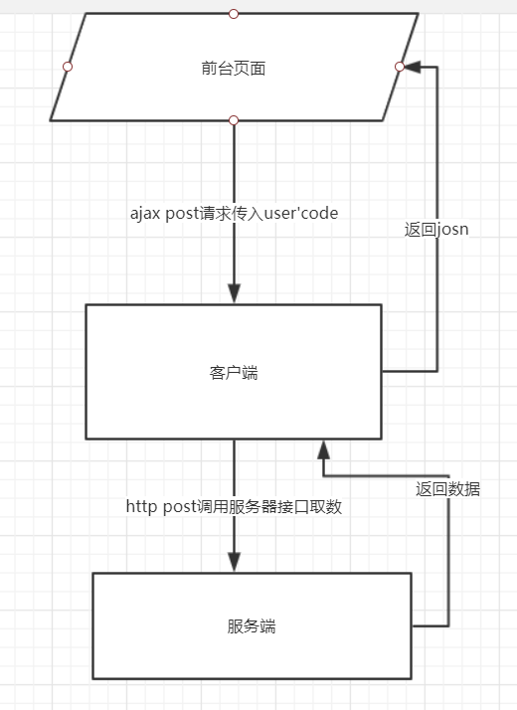

2．设计具体步骤
1）要在服务器端获取数据就必须要现有数据，所以第一步在数据库中建表
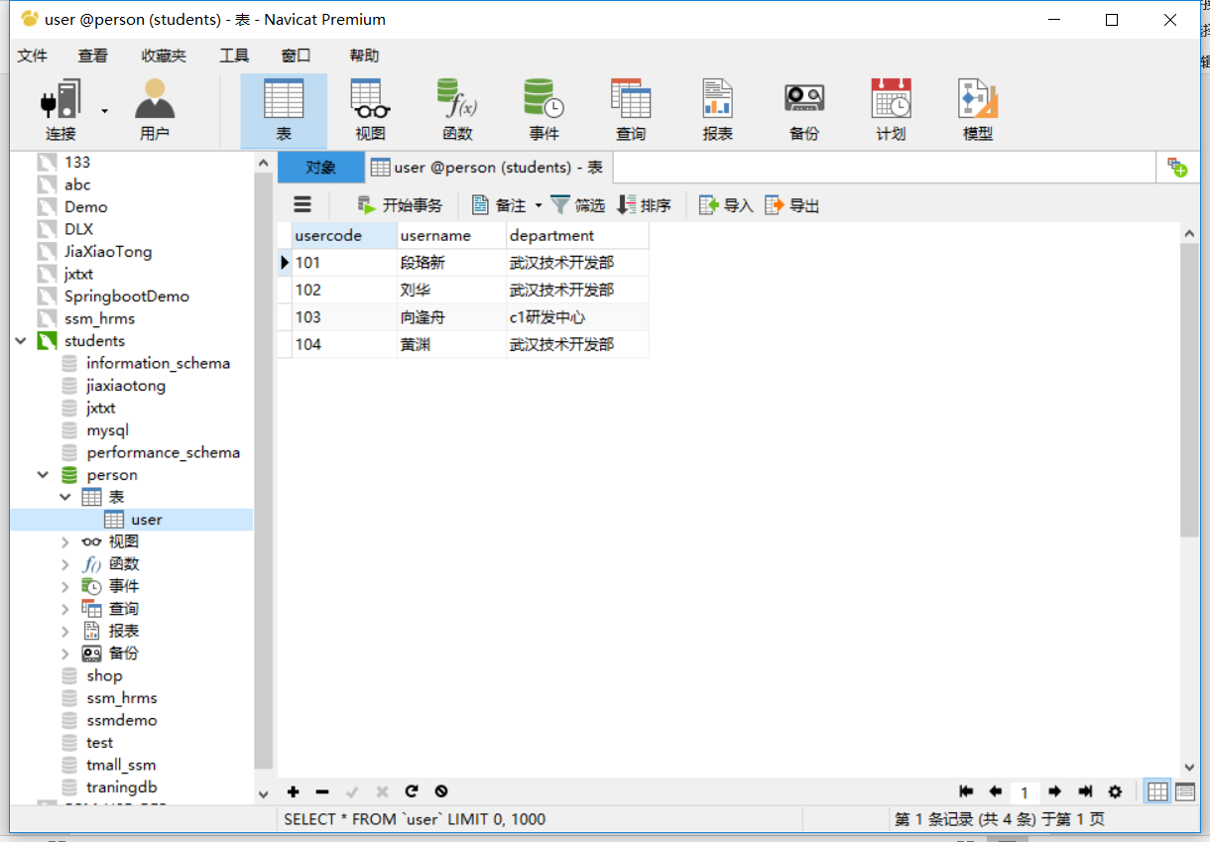
2）在idea中搭建Springboot项目，并使用mybatis—generator生成mapper和pojo
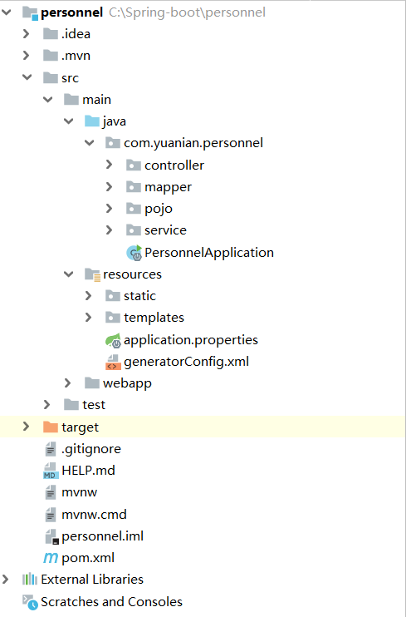
3）编写service层，实现类核心代码如下
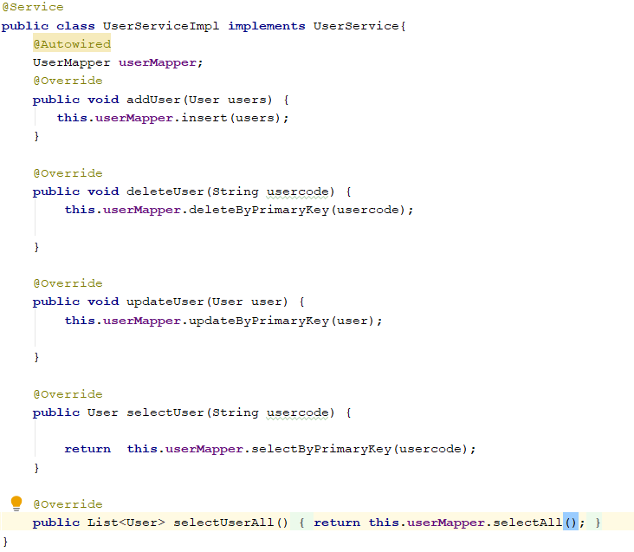
4）编写服务器controller层。
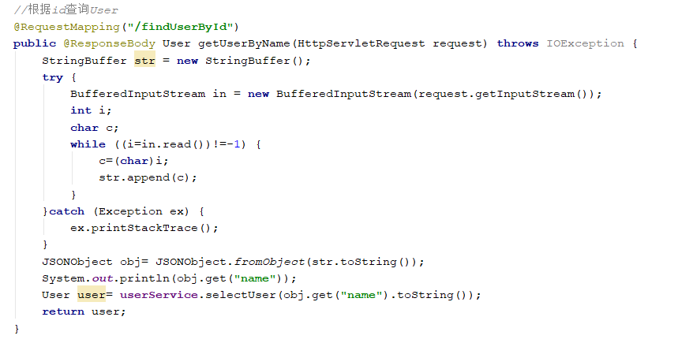
5）编写客户端controller
在客户端controller中接受前端传来的usercode，并使用post方式提交到后端获取数据，客户端和服务端不在同一电脑上时替换url即可
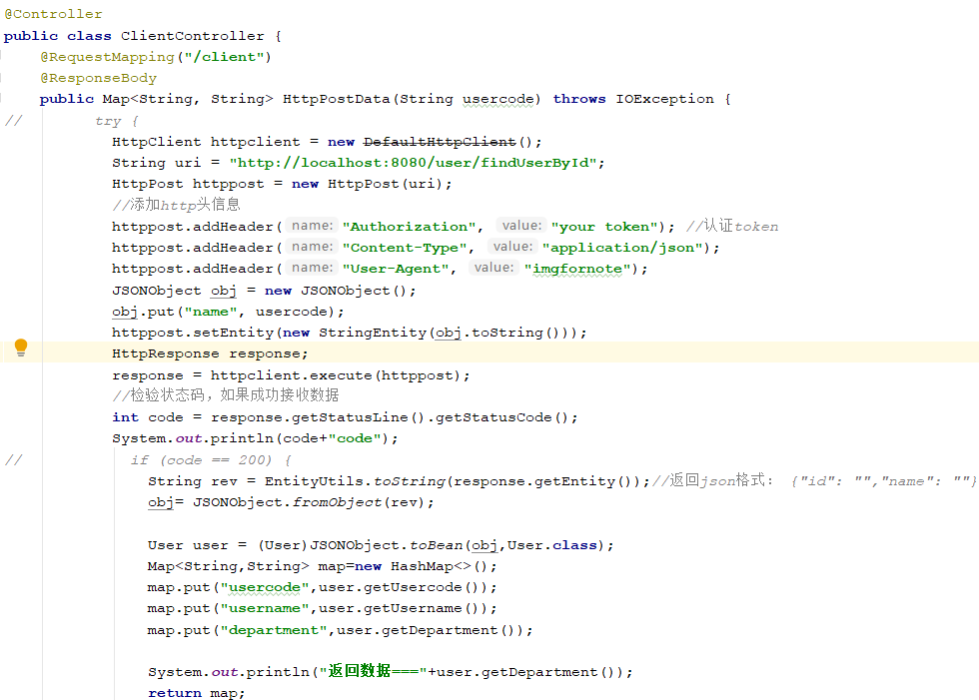
6）编写前端页面使用ajax，核心代码如下。
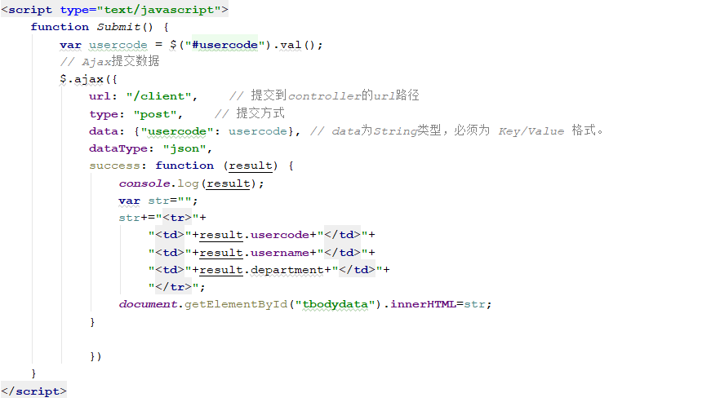
7）测试
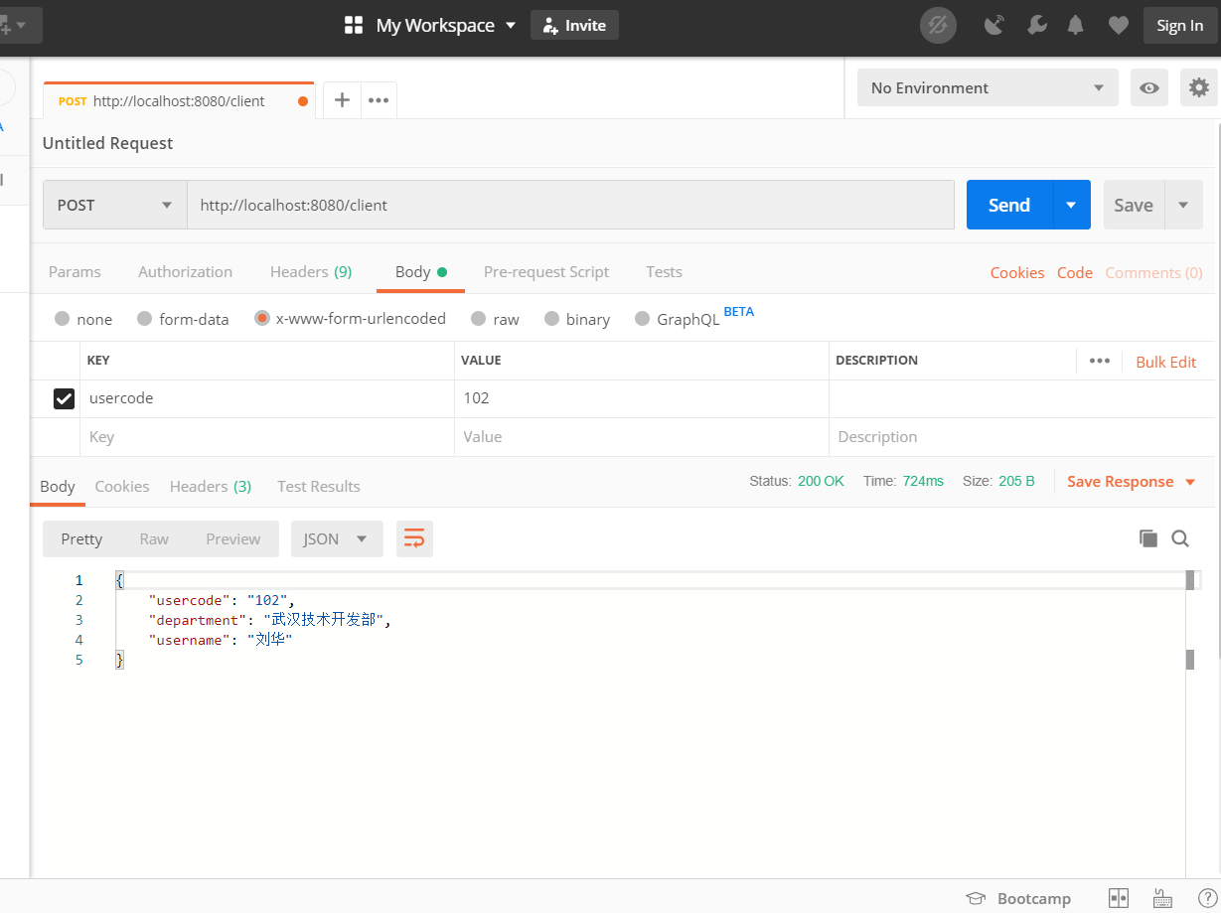
8）访问路径

http://localhost:8080/client01.html

